Утверждена
постановлением администрации
Крапивинского муниципального округа
от 01.07.2026 № 688

Схема размещения мест (площадок) накопления твердых коммунальных отходов на территории Крапивинского муниципального округа

часть 1
(пгт. Крапивинский, пгт. Зеленогорский, с. Банново, п. Михайловский)

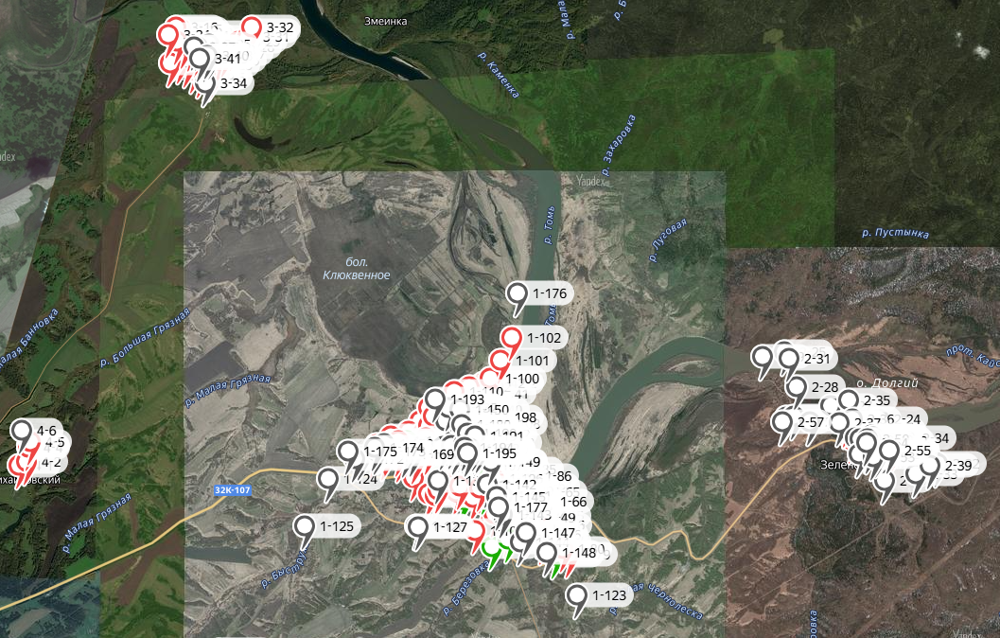

часть 2
(п. Зеленовский, п. Плотниковский, д. Шевели, п. Березовка, д. Сарапки)

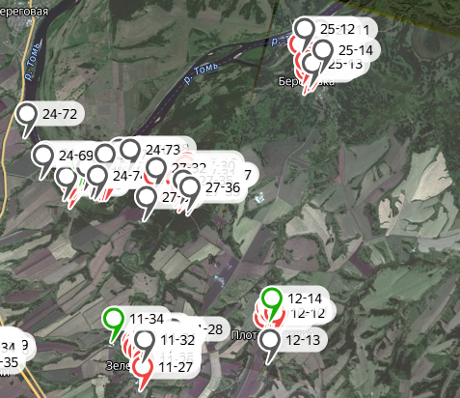

часть 3
(с. Барачаты, д. Кабаново, п. Красные Ключи, д. Скарюпино, д. Новобарачаты)

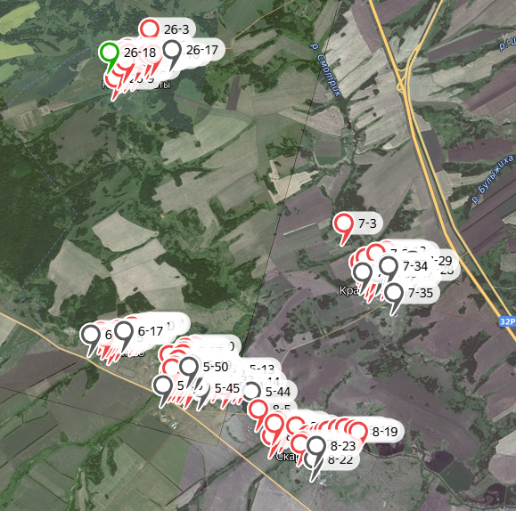

часть 4
(с. Каменка, с. Арсеново, д. Ключи, с. Тараданово)

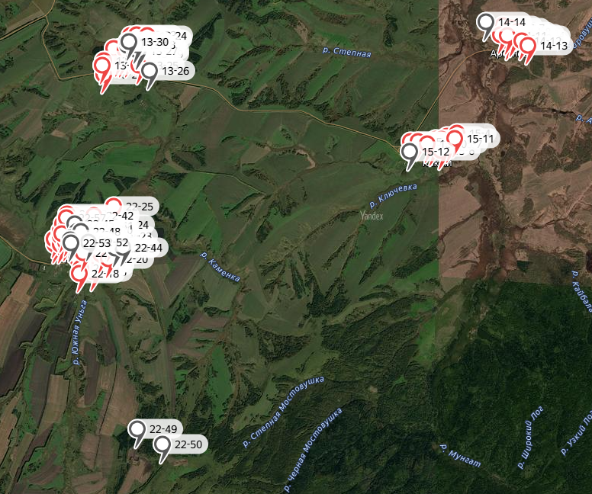

часть 5
(с. Борисово, д. Максимово, п. Перехляй, д. Бердюгино, д. Долгополово)

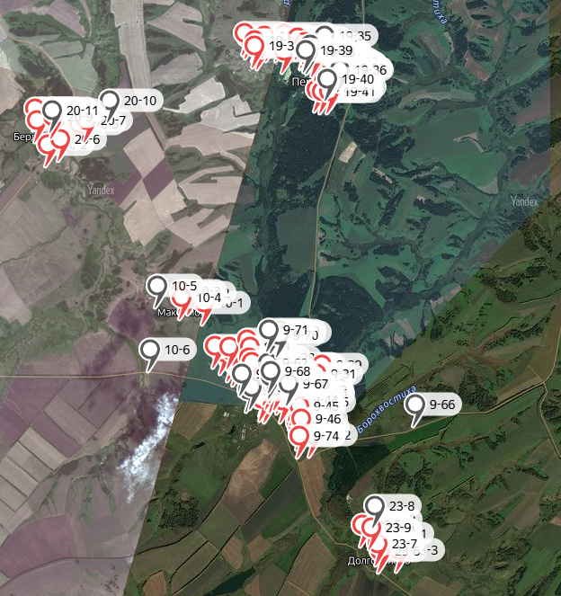

часть 6
(п. Каменный, с. Междугорное, с. Поперечное)

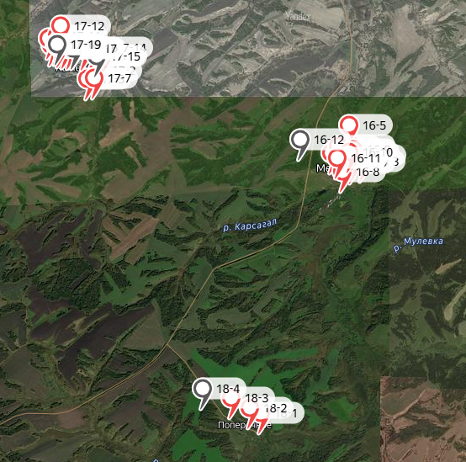

Первый заместитель главы
Крапивинского муниципального округа (по жилищно-коммунальному хозяйству, капитальному строительству и дорожному хозяйству) | Н.Ф. Арнольд

